

Colegio “Villa de las Flores” S.C.

“Ofreciendo una formación integral para toda la vida”

www.cvf.edu.mx

RG-SEC 02-01

VERSION 6

**PLAN DE CLASE/NOTA TÉCNICA NIVEL SECUNDARIA**

**NOMBRE DEL PROFESOR:** VICTOR HUGO TORRES PEDROZA  **GRADO**: 3

**ASIGNATURA:** IGUALDAD DE GÉNERO

**TRIMESTRE:** 1

**SEMANA:** DEL 29 DE AGOSTO AL 2 DE SEPTIEMBRE

**TIEMPO: 50** MINUTOS

**TEMA:**  ATENCIÓN Y MEMORIA

**PROPÓSITOS:** Social y emocional

**COMPETENCIA:** Conoce los derechos que conllevan a un desarrollo digno en su entorno social.

**APRENDIZAJE ESPERADO:** Adquiere de manera significativa los conceptos de atención y memoria

**CONTENIDOS:** Definiciones importantes para el curso

**RECURSOS:** Nota técnica con recursos gráficos como imágenes, esquemas y actividad de reforzamiento del tema

**MATERIALES:** Cuaderno, dispositivo electrónico, plataforma CVF

**EVALUACIÓN:**

**ACTITUDINAL:** Cumple con su asistencia y participación

**CONCEPTUAL:** Completa sus apuntes y actividades de reforzamiento

**PROCEDIMENTAL:** Maneja la información y conceptos

**IMPLEMENTACIÓN DE ACCIONES DEL P.E.M.C.**

**Memoria**

**ATENCIÓN Y**

INICIO: empezaremos con preguntar ¿qué es la memoria? ¿recuerdo todo? ¿qué cosas se me olvidan con frecuencia?

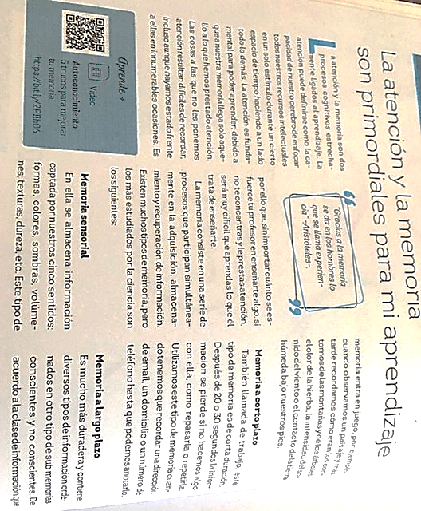

DESARROLLO: Explicación docente:

ACTIVIDADES: Copiar los tipos de memoria; copiar el siguiente esquema y completarlo de acuerdo a una experiencia; memorizar el número.

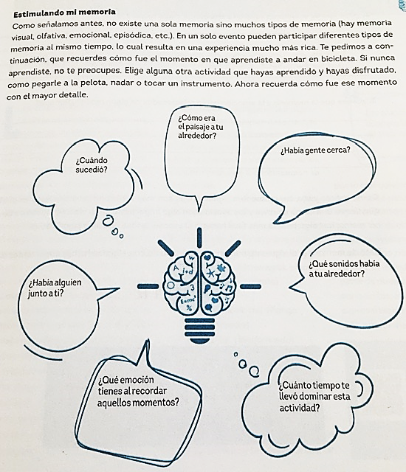

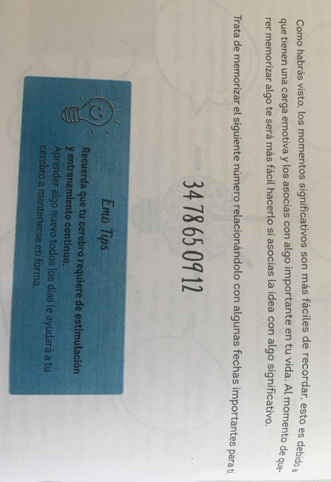

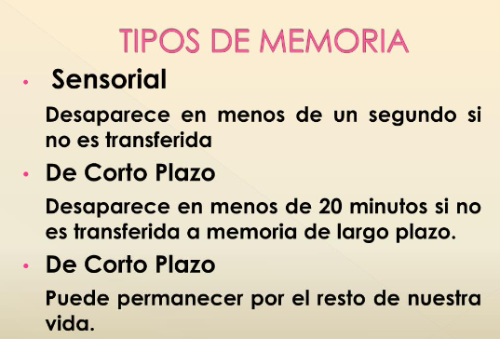

EVALUACIÓN: heteroevaluación: apunte y actividad completa

TAREA: No hay